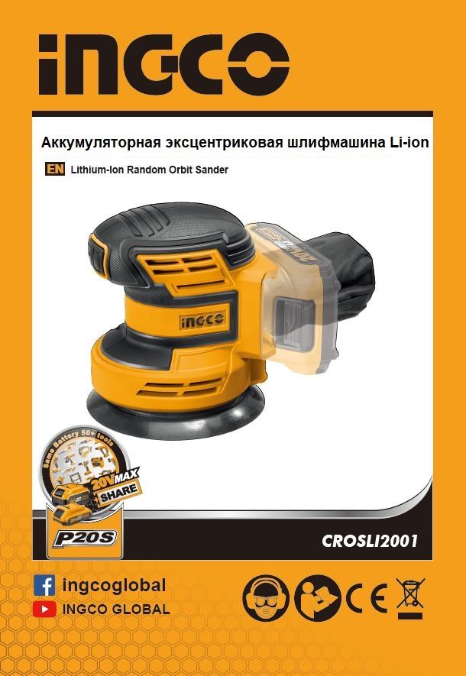



**Общие меры безопасности при работе с электроинструментом**

**Внимание!** Пожалуйста, прочитайте эти инструкции полностью перед началом сборки.



Предупреждающие символы:

|  |  |
| --- | --- |
|  | Двойная изоляция для дополнительной защиты. |
|  | Прочтите этот руководство по эксплуатации перед использованием инструмента. |
|  | Предупреждение о безопасности.  Используйте только аксессуары, рекомендуемые изготовителем |
|  | При работе с инструментом используйте защитные очки, защитные наушники и пылезащитную маску |
|  | Отходы электрических продуктов не следует утилизировать с бытовыми отходами. Пожалуйста, утилизируйте в специально отведенных местах. |
|  | Использовать только вне дома |
|  | Всегда утилизируйте батареи |
|  | Не утилизируйте батарею огнем |
|  | Не подвергайте батарею воздействию воды |
|  | Не используйте инструмент во влажных условиях и не подвергайте его воздействию дождя |
|  | Держите зевак подальше |
|  | Предохранитель |
|  | Положительная клемма |
|  | Отрицательная клемма |
|  | RCM маркировка |
|  | Продукция прошла проверку на соответствие качества данной продукции требованиям и нормативным документам технического регламента Таможенного союза. |

 **Внимание!** С целью предотвращения пожаров, поражений электрическим током и травм при работе с электроинструментами соблюдайте перечисленные ниже рекомендации по технике безопасности!

Термин «электроинструмент» в предупреждениях относится к вашему электроинструменту с питанием от сети или от электроинструмента с питанием от батареи.

**1) Безопасность на рабочем месте:**

1. **Содержите рабочее место в чистоте.** Беспорядок или неосвещенные участки рабочего места могут привести к несчастным случаям*.*
2. **Не работайте с этим электроинструментом во взрывоопасном помещении, в котором находятся горючие жидкости, воспламеняющиеся газы или пыль.** Во время эксплуатации, а также при включении и выключении инструмент вырабатывает искры, что может привести к воспламенению пыли или паров.
3. **Во время работы с электроинструментом не допускайте близко к Вашему рабочему месту детей и посторонних лиц.** Отвлекшись, Вы можете потерять контроль над электроинструментом*.*

**2) Электробезопасность:**

a) **Штепсельная вилка электроинструмента должна соответствовать штепсельной розетке. Никоим образом не изменяйте штепсельную вилку. Не применяйте переходных штекеров для электроинструментов с защитным заземлением.** Неизмененные штепсельные вилки и подходящие штепсельные розетки снижают риск поражения электротоком*.*

b) **Предпринимайте необходимые меры предосторожности от удара электрическим током.** Избегайте контакта корпуса инструмента с заземленными поверхностями, такими как трубы, отопление, холодильники*.*

c) **Защищайте электроинструмент от дождя и сырости.** Проникновение воды в электроинструмент повышает риск поражения электротоком.

d) **Не допускается использовать шнур не по назначению, например, для транспортировки или подвески электроинструмента, или для вытягивания вилки из штепсельной розетки. Защищайте шнур от воздействия высоких температур, масла, острых кромок или подвижных частей электроинструмента**. Поврежденный или спутанный шнур повышает риск поражения электротоком*.*

e) **При работе на свежем воздухе используйте соответствующий удлинитель.** Используйте только такой удлинитель, который подходит для работы на улице*.*

f)**Если невозможно избежать применения электроинструмента в сыром помещении, то устанавливайте выключатель защиты от токов повреждения.** Применение выключателя защиты от токов повреждения снижает риск электрического поражения*.*

**3) Личная безопасность**

1. **Будьте внимательными, следите за тем, что Вы делаете, и руководствуйтесь здравым смыслом при эксплуатации электроинструмента.**

**Не пользуйтесь электроинструментом в состоянии усталости или, если Вы находитесь под влиянием наркотиков, спиртных напитков или лекарств.** Кратковременная потеря концентрации внимания при эксплуатации электроинструмента может привести к серьезным травмам*.*

b) **Пользуйтесь индивидуальными защитными средствами. Всегда надевайте средства для защиты глаз.** Защитные средства – такие, как пылезащитные маски, перчатки, обуви на нескользящей подошве, каска или средства защиты ушей, используемые в соответствующих условиях – уменьшат опасность получения повреждений.

c) **Не допускайте непреднамеренное включение электроинструмента. Обеспечьте, чтобы выключатель находился в положении «отключено» перед подсоединением к сети и (или) к аккумуляторной батарее и при подъеме и переноске электроинструмента.** Если при переноске электроинструмента палец находится на выключателе или происходит под- ключение к сети (подсоединение к аккумуляторной батарее) электроинструмента, у которой выключатель находится в положении «включено», это может привести к несчастному случаю.

d) **Убирайте регулировачный инструмент и гаечные ключи до включения электроинструмента.** Инструмент или ключ, попавший во вращающиеся части электроинструмента, может привести к травмам.

e) **Не переутомляйтесь. Сохраняйте правильную стойку и баланс тела во время работы.** Это позволяет лучше контролировать электроинструмент в непредвиденных ситуациях.

f) **Носите подходящую рабочую одежду. Не носите широкую одежду и украшения. Держите волосы, одежду и рукавицы вдали от движущихся частей.** Свободная одежда, ювелирные украшения, распущенные волосы могут попасть в движущиеся части.

g) **Если предусмотрены средства для подсоединения к оборудованию для отсоса и сбора пыли, то обеспечьте их надлежащее присоединение и эксплуатацию.** Сбор пыли может уменьшить опасности, связанные с пылью.

**4) Эксплуатация и уход за электроинструментом**

a) **Не перегружайте электроинструмент. Используйте электроинструмент соответствую- щего назначения для выполнения необходимой вам работы.** Лучше и безопаснее выполнять электроинструментом ту работу, на которую он рассчитан.

b) **Не используйте электроинструмент, если его выключатель неисправен (не включает или не выключает).** Любой электроинструмент, который не может управляться с помощью выключателя, представляет опасность и подлежит ремонту.

c) **Отсоедините вилку от источника питания и (или) аккумуляторную батарею от электроинструмента перед выполнением каких-либо регулировок, заменой принадлежностей или помещением его на хранение.** Подобные меры безопасности уменьшают риск случайного включения электроинструмента.

d) **Храните неработающий электроинструмент в месте, недоступном для детей, и не разрешайте лицам, не знакомым с электроинструментом или настоящей инструкцией, пользоваться электроинструментом.** Электроинструмент представляют опасность в руках неквалифицированных пользователей.

e) **Обеспечьте техническое обслуживание электроинструмента. Проверьте электроинструмент на предмет правильности соединения и закрепления движущихся частей, поломки деталей и иных несоответствий, которые могут повлиять на работу. В случае неисправности отремонтируйте электроинструмент перед использованием.** Часто несчастные случаи происходят из-за плохого обслуживания электроинструмента*.*

f) **Храните режущие инструменты в заточенном и чистом состоянии.** Режущие инструменты с острыми кромками, обслуживаемые надлежащим образом, реже заклинивают и ими легче управлять.

g) **Используйте электроинструмент, аксессуары, биты и т.д. в соответствии с настоящей инструкцией с учетом условий и характера выполняемой работы.** Использование электроинструмента для выполнения операций, на которые он не рассчитан, может создать опасную ситуацию.

**5) Использование и уход за аккумуляторным инструментом**

1. **Заряжайте изделие только зарядным устройством, указанным производителем.** Зарядное устройство, подходящее для одного типа аккумуляторной батареи может создать риск возгорания при использовании с другим аккумулятором.
2. **Используйте электроинструменты только со специально предназначенными для них аккумуляторами.** Использование других аккумуляторных батарей может привести к травмам и возгоранию.
3. **Когда аккумулятор не используется, держите его подальше от других металлических предметов, таких как скрепки, монеты, ключи, гвозди, винты или другие мелкие металлические предметы, которые могут подключаться от одной клемы к другой.** Короткое замыкание клемм аккумулятора может привести к ожогам или возгоранию.
4. **В неблагоприятных условиях жидкость может быть выброшена из аккумулятора; избегайте контакта. Если случайно произошел контакт, промойте водой. При попадании жидкости в глаза дополнительно обратиться за медицинской помощью.** Жидкость, вытекшая из батареи, может вызвать раздражение или ожоги.
5. **Не используйте батарейный блок или инструмент, который поврежден или модифицирован.** Поврежденные или модифицированные батареи могут проявлять непредсказуемое поведение, приводящее к пожару, взрыву или риску получения травмы.
6. **Не подвергайте батарейный блок или инструмент воздействию огня или чрезмерной температуры.** Воздействие огня или температуры выше 130°C может привести к взрыву.
7. **Следуйте всем инструкциям по зарядке и не заряжайте аккумулятор или инструмент вне температурного диапазона, указанного в инструкции.** Неправильная зарядка или температура вне указанного диапазона может привести к повреждению аккумулятора и увеличению риска возгорания.

**6) Обслуживание**

1. **Обслуживание вашего электроинструмента должно быть поручено квалифицированному специалисту, использующему только оригинальные детали.** Это позволит сохранить безопасность вашего электроинструмента.
2. **Никогда не ремонтируйте поврежденные аккумуляторы.** Обслуживание аккумуляторных батарей должно выполняться только производителем или авторизованными сервисом

**Дополнительные меры безопасности**

1. Всегда держите инструмент во время работы за изолированные поверхности рукояток. Оснастка может повредить скрытую проводку или шнур питания инструмента. Контакт электрического провода под напряжением с металлическими частями электроинструмента может привести к поражению электрическим током и травмам оператора.
2. Используйте зажимы или другой практичный способ закрепления и поддержки заготовки на устойчивой платформе. Проведение работы вручную или против вашего тела оставляет его неустойчивым и может привести к потере контроля.
3. Всегда используйте защитные очки. Обычные очки или солнцезащитные очки не являются защитными очками.
4. Избегайте резки гвоздей. Проверьте заготовку на наличие гвоздей и удалите их перед началом работы.
5. Не режьте габаритные заготовки.
6. Проверьте правильность зазора за пределами заготовки перед резкой, чтобы лезвие не ударилось о пол, верстак и т. д.
7. Держите инструмент крепко.
8. Перед включением кнопки убедитесь, что лезвие не соприкасается с заготовкой.
9. Держите руки подальше от движущихся частей.
10. Не оставляйте инструмент включенным. Используйте инструмент только в ручном режиме.
11. Всегда выключайте и ждите, пока полотно полностью остановится, прежде чем снимать его с заготовки.
12. Не прикасайтесь к лезвию или заготовке сразу после операции; они могут быть очень горячими и могут обжечь кожу.
13. Не эксплуатируйте инструмент на холостом ходу без необходимости.
14. Некоторые материалы содержат химические вещества, которые могут быть токсичными. Будьте осторожны, чтобы предотвратить вдыхание пыли и контакт с кожей. Следуйте данным о безопасности поставщика материалов.
15. Всегда используйте правильный пылезащитную маску/респиратор для материала и приложения.

**Другие факторы рискa**

**Даже при использовании электроинструмента в соответствии с указаниями невозможно устранить все остаточные факторы риска. В связи с конструкцией и дизайном электроинструмента могут возникнуть следующие опасности:**

1. Нарушение здоровья в результате вибрации, если инструмент используется в течение длительного периода времени или не надлежащим образом и надлежащем состоянии.
2. Травмы и повреждения имущества из-за сломанных аксессуаров (рабочего инструмента), вследствии их падения.

 **Внимание!** Этот электроинструмент производит электромагнитное поле во время своей работы. Это поле может, при некоторых обстоятельствах, мешать активным или пассивным медицинским имплантатам. Чтобы снизить риск серьезных или смертельных травм, мы рекомендуем лицам с медицинскими имплантатами проконсультироваться со своим врачом и производителем медицинских имплантатов перед использованием этого электроинструмента.

**Меры безопасности**

 **Внимание!** Прочитайте все инструкции. Несоблюдение всех перечисленных ниже инструкций может привести к поражению электрическим током, пожару и/или серьезным травмам. Термин "электроинструмент" во всех приведенных ниже предупреждениях относится к электроинструменту, работающему от сети (сетевому), или электроинструменту, работающему от батареи (беспроводному). **СОХРАНИТЕ ЭТИ ИНСТРУКЦИИ.**

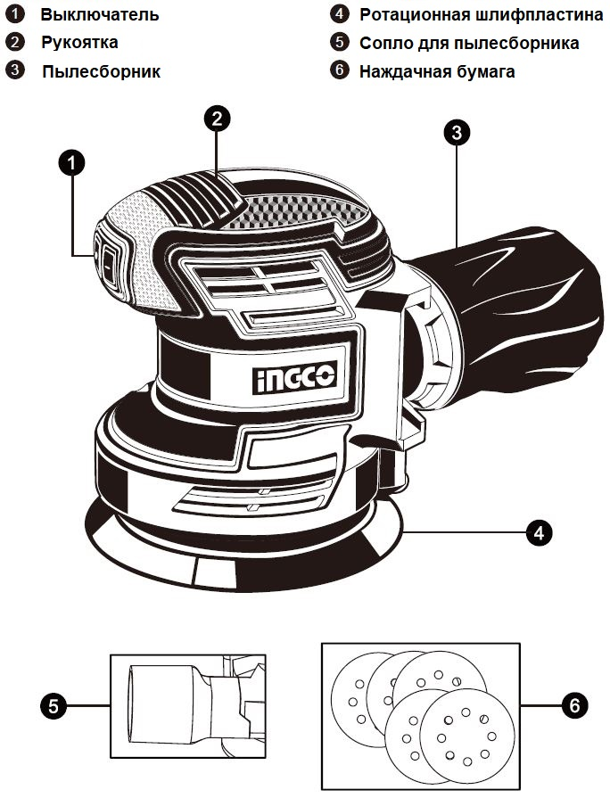

**Руководство по обслуживанию**

Использование по назначению

Машина предназначена для сухой шлифовки древесины, пластика, металла и наполнителя, а также окрашенных поверхностей.

Машины с электронным управлением также подходят для полировки.

**Монтаж**

**1. Установите шлифовальную бумагу (Рис. A)**

a) Удалите пыль или другие предметы с шлифовальной пластины и наждачной бумаги.

b) Наждачная бумага имеет отверстия для удаления пыли, вы должны выровнять их с отверстиями в шлифовальной плите, в противном случае удаление пыли не будет функционировать.

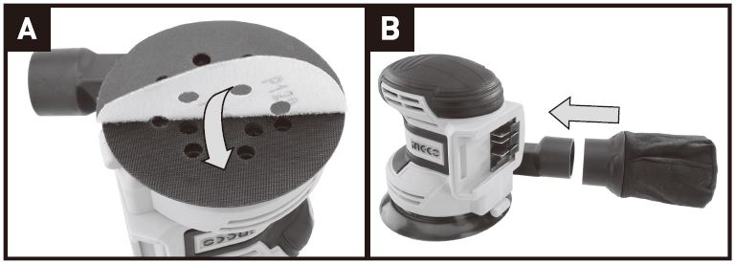

**2. Соберите мешок для пыли**

**- Прикрепите мешок для пыли (Рис. B)**

Всегда используйте шлифовальный прибор с установленным мешком для пыли.

Чтобы прикрепить, наденьте мешок для пыли на инструмент.

 **Внимание!**  Чтобы предотвратить возможность попадания пыли или инородного тела в лицо или глаза, никогда не пытайтесь использовать шлифовальный прибор без правильно установленного мешка для пыли.

**- Опорожните мешок для пыли (Рис. С1, С2)**

Для более эффективной работы опорожняйте пылесборник каждые 5-10 минут. Чтобы опорожнить мешок для пыли, вытащите его и вытряхните пыль.

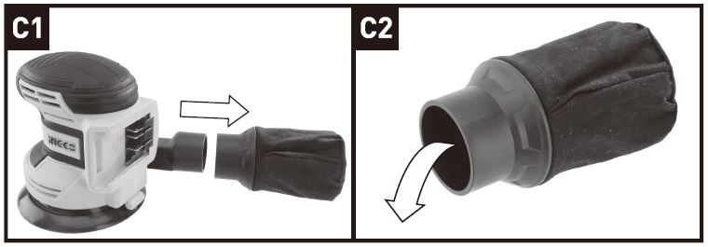

**4. Установка и извлечение блока батарей**

Сдвиньте полностью заряженный аккумуляторный блок на инструмент с достаточной силой, пока он не встанет на место. (Рис. D1)

Сначала сильно нажмите кнопку разблокировки блока батарей, а затем извлеките блок батарей из инструмента. (Рис. D2)

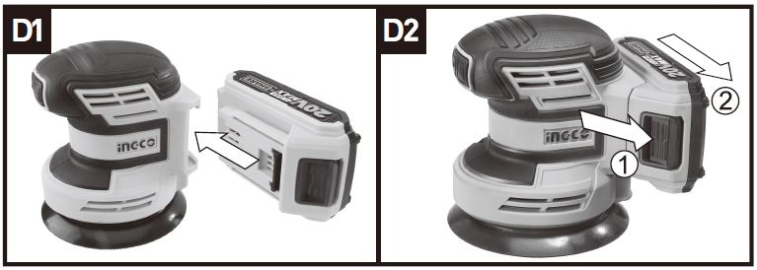

**ИСПОЛЬЗОВАНИЕ:**

**1. ПЕРЕКЛЮЧЕНИЕ Вкл / Выкл (Рис. Е)**

Чтобы запустить шлифовальную машину, нажмите на защитную крышку над переключателем, обозначенным знаком "I".

Чтобы остановить шлифовальную машину, нажмите на защитную крышку, обозначенную знаком "0".

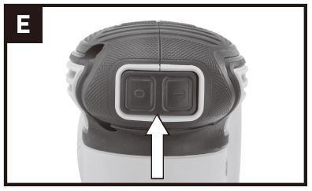

**2. ШЛИФОВАНИЕ ПОВЕРХНОСТЕЙ**

Установите шлифмашину с установленной наждачной бумагой на поверхности, которую нужно обработать. Обеспечьте равномерное давление шлифования. Меньшее давление шлифования повышает производительность шлифования и защищает станок и шлифовальный инструмент. Глубина и картина шлифования главным образом зависят от выбора наждачной бумаги (зернистость), скоростью работы шлифовальной плиты и давлением на инструмент при применении.

**Грубая шлифовка**

Прикрепите наждачную бумагу (крупная зернистость). Применяйте только легкое давление шлифования для достижения повышенного удаления материала.

**Мелкая шлифовка**

Прикрепите наждачную бумагу (мелкая зернистость). С умеренным давлением передвигайте шлифмашину круговыми движениями или в продолном и поперечном направлениях на рабочей поверхности.

Не наклоняйте шлифмашину, чтобы избежать шлифования через заготовку (например, при шлифовании шпона). После окончания работы выключите шлифмашину и поднимите ее с заготовки.

**3. ЭКСЦЕНТРИКОВОЕ ШЛИФОВАНИЕ**

Направляйте шлифовальную машину параллельно рабочей поверхности и перемещайте его по кругу или в поперечном направлении. Не наклоняйте инструмент, чтобы избежать глубоких нежелательных следов шлифования. Количество удаляемого материала определяется скоростью шлифовального круга и используемым размером зернистости. Скорость шлифовального круга уменьшается относительно давления, приложенного к инструменту. Для более быстрого удаления, не увеличивайте давление на инструмент, но используйте более грубый размер зернистости наждачной бумаги.

**4. ВЫБОР НАЖДАЧНОЙ БУМАГИ**

- Различные сорта шлифовальной бумаги можно приобрести в хороших магазинах DIY.

- Используйте крупную зернистость, чтобы отшлифовать грубую отделку, среднюю зернистость, чтобы сгладить работу и мелкую зернистость, чтобы завершить шлифование.

— Чем выше номер сорта шлифбумаги, тем мельче зернистость. Для грубой черновой работы начните с низкой степени зернистости. (например 60) и изменение к более высокой, сглаживание (например 120) для отделки. Если вы используете финишную для грубых поверхностей, то она быстро придет в непригодностьи ее необходимо будет заменить.

- Лучше всего сделать пробный прогон на куске металлолома, чтобы определить оптимальные сорта наждачной бумаги для конкретной работы.

**СОВЕТЫ ПО ИСПОЛЬЗОВАНИЮ ШЛИФМАШИНЫ**

Если ваш электроинструмент становится слишком горячим, особенно при использовании на низкой скорости, установите максимальную скорость и запустите его без нагрузки в течение 2-3 минут, чтобы охладить двигатель. Избегайте длительного использования на очень низких скоростях. Всегда используйте наждачную бумагу, которая подходит для материала, который вы хотите отшлифовать. Всегда убедитесь, что заготовка прочно удерживается или зажата, чтобы предотвратить ее движение.

Любое движение материала может повлиять на качество шлифовки.

Запустите шлифовальную машину перед началом шлифования и выключите ее только после того, как вы прекратите шлифование. Для достижения наилучших результатов шлифуйте древесину по направлению зерна.

Не начинайте шлифование без установки наждачной бумаги.

Не допускайте износа наждачной бумаги, так как это может повредить опорную плиту. Гарантия не распространяется на износ опорной плиты.

Используйте грубую наждачную бумагу для того, чтобы зашкурить грубые поверхности, среднюю для ровных поверхностей и мелкую для финишной шлифовки поверхностей. Если необходимо, сначала сделайте пробный прогон на черновой загатовке.

Используйте только качественную наждачную бумагу.

Наждачная бумага контролирует эффективность шлифования, а не количество усилия, которое вы прикладываете к инструменту. Чрезмерное усилие снижает эффективность шлифования и вызывает перегрузку двигателя. Регулярная замена наждачной бумаги обеспечит оптимальную эффективность шлифования.

**Внимание:**

1. Во время работы не оказывайте чрезмерное давление на шлифовальную машину. Предпочтительно использовать легкие круговые движения. Слишком сильное нажатие замедляет движение машины и влияет на качество работы.

2. Наиболее распространенной ошибкой, является нанесение слишком большого количества воска при полировки. Если подушка впитывает слишком много воска, то процесс полировки становится сложнее и она занимает больше времени. Если есть ощющение затрудненнию полировки, то возможно вы использовали слишком много воска.

3. Если полировальная подушка постоянно сползает с опрной плиты, то ее необходимо заменить на новую.

**ОБСЛУЖИВАНИЕ**

Перед любыми действиями по смене и регулировки рабочего инструмента или техническим обслуживанием снимайте аккумуляторную батарею с инструмента.

Ваш электроинструмент не требует дополнительной смазки или технического обслуживания. В вашем электроинструменте нет деталей, пригодных для обслуживания пользователем. Никогда не используйте воду или химические чистящие средства для очистки электроинструмента. Протрите чистой сухой тканью. Всегда храните электроинструмент в сухом месте. Держите вентиляционные отверстия двигателя чистыми. Держите все рабочие органы управления свободными от пыли. Иногда вы можете увидеть искры через вентиляционные щели. Это нормально и не повредит ваш электроинструмент.

Если шнур питания поврежден, он должен быть заменен производителем, его сервисным агентом или другими квалифицированными специалистами во избежание опасности.

**ТЕХНИЧЕСКИЕ ХАРАКТЕРИСТИКИ**

|  |  |
| --- | --- |
| Напряжение | Макс. 20В -- |
| Частотота холостого хода | 10000/мин |
| Диаметр шлифовальной платформы | 125мм |

* **В связи с нашей программой исследований и разработок, технические характеристики могут быть изменены без предварительного уведомления.**
* **Технические характеристики и аккумуляторный картридж могут отличаться в зависимости от страны.**



